计算机组成原理复习
期末考试题型分布：
选择（10分）、填空（18）、简答（22）、计算（15）、解答类大题（35）。
各章分数大致分布：
概论-5、RISC-V-10、数的表示和运算-25、存储器-25、数据通路-10、流水线-7、IO-10、总线-8

- 一些基础概念
  - 八大思想：摩尔定律、抽象简化、加速经常性事件、并行、流水线、预测、存储层次、冗余。
  - 冯诺依曼结构数据空间和程序空间不分开，而哈佛架构分开，提高了效率
  - 计算机硬件的主要指标
    - 时间指标
      - 主频：CPU工作的时钟频率
      - 时钟周期：一个时钟周期的时间，主频*时钟周期=1
      - CPI、IPC：
        - Cycles Per Instruction：每条指令平均所需时钟周期数
        - Instructions Per Cycle：每个时钟周期平均执行的指令数
      - MIPS、MFLOPS：
        - Instructions Per Second：一秒执行的指令数
        - Million IPS：一秒执行的百万条指令数
        - MFLOPS：浮点操作次数
      - CPU执行时间、响应时间、吞吐率：
        - CPU执行时间：不包括IO和等待其他程序的时间，程序指令数*CPI*时间周期
        - 响应时间：计算机完成某个任务所需的总时间，包括IO等
        - 吞吐率：单位时间内完成的任务数量
    - 非时间指标
      - 机器字长：
        - CPU一次能处理的数据位数
        - 一般与CPU中的寄存器位数相等
      - 总线宽度：
        - 数据总线一次能并行传输的最大位数
      - 主存容量：
        - 指一台计算器主存能存储的最大容量，即为存储单元总数*存储字长
        - 存储字长指一个存储单元能存储的位数
      - 存储带宽：
        - 指单位时间内与主存交换的二进制信息量，单位Byte/s。
      - CPU内核数
- 计算机中数的表示
  - 主要有整数和小数两个类型，编码方法有原码、反码、补码三种方式。
  - 原码缺点：
    - 0有两种表示方式，+0与-0
    - 正数与负数做加法运算时，实际上得使用减法才能得到正确结果

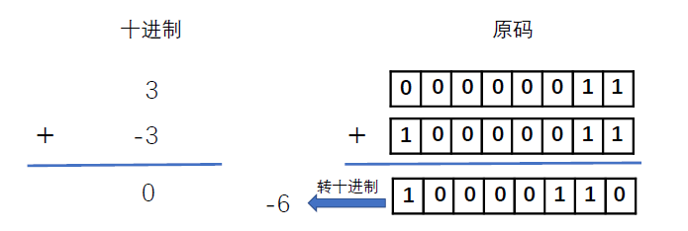
  - 补码：利用补的概念。
    - 定义模为一种周期的大小，例如时钟以12个小时为模，一分钟以60秒为模等等。在二进制数中，模为$2^{n}$，n是位数，若是二进制小数，那么模为1。
    - 定义补数：x是某个真值，$x_{补}$是它在模N的补数。那么$x_{补}=x MOD N$。由于某些计算机中MOD运算并不相同，规定这里的$x_{补}$为正数。显然对正数取模无异议，下面主要看对负数取模的定义。一个时钟，从1点走向12点，顺时针走了11个间隔，但也可以看作逆时针走1个时钟间隔，可以说，-1 MOD 12 = 11。而|-1|+|11| = 12。
    - 真值x取到的补数$x_{补}=x MOD N$，是真值x在对应位数的正确表示。若x比较小，位数够表示，那么得到的$x_{补}$是显然正确的，这种情况下，得到的$x_{补}$就可以当作一种编码方式。若x比较大，位数不够表示，那么得到的$x_{补}$只是在已有位数上正确。
    - 已知真值求补码的快捷方法：先求原码，再根据原码求补码：若真值为负，自右向左从最先遇到的1左边开始，每位取反（符号位除外）。
    - 已知补码求真值的快捷方法：若补码表示为负，则从补码到原码：自右向左从最先遇到的1左边开始，每位取反（符号位除外）。
    - 已知$y_{补}$求${\left[-y\right]}_{补}$：$y_{补}$连同符号位在内，自右向左从最先遇到的1左边开始，每位取反。
  - 反码：在原码的基础上，若原码为负，符号位除外每位取反。
  - 移码：在补码的基础上增加偏移量，使所有数从0开始。在表达上与补码的符号位相反。用补码求偏移后的移码：符号位取反。特点：很容易比较大小。表示范围在$0\sim 2^{n}-1$之间，n为全部位数。
  - 定点表示范围：
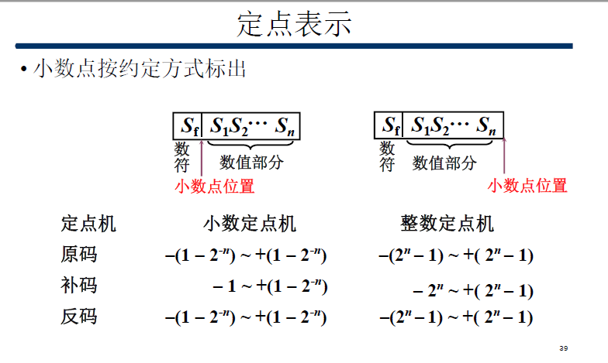
  - 浮点表示：
    - 浮点表示的一般形式
    - 浮点数真值（原码）的表示范围（m是尾数位数，n是阶码位数）
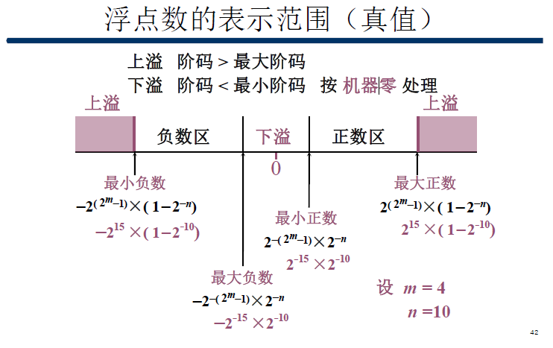
    - 浮点数规格化问题：
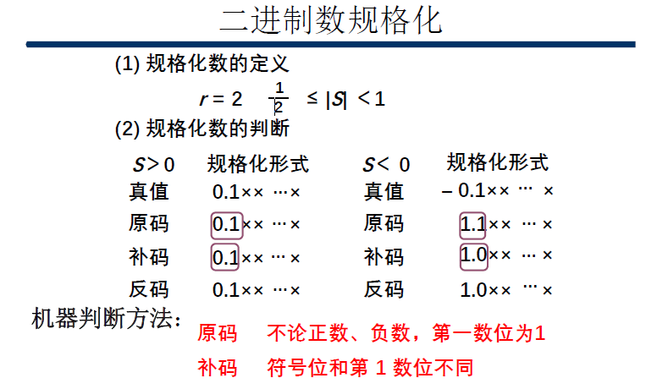
注意原码和补码的机器判断不同。
补码的机器判断有特例：$-\frac{1}{2}$和$-1$
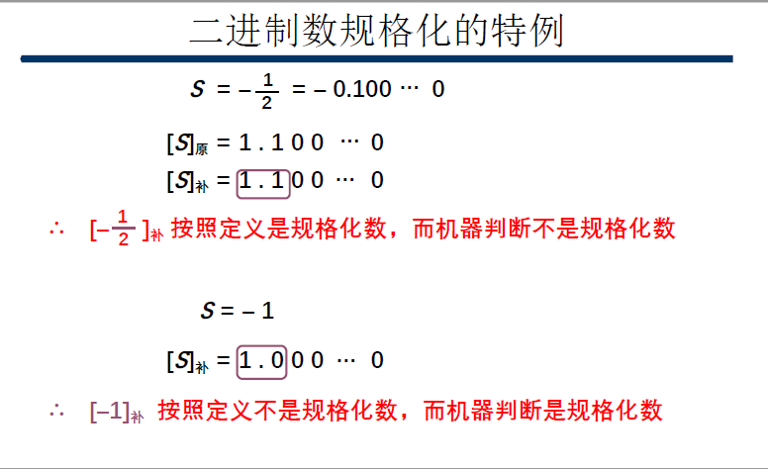
    - 浮点数规格化表示范围
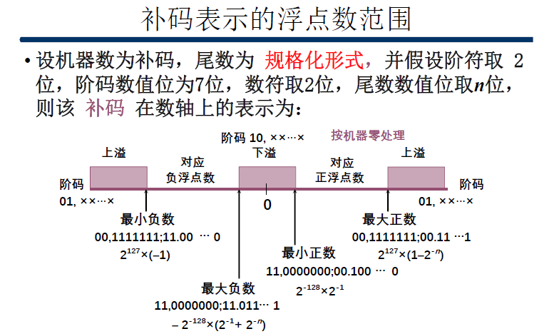
注意最大负数、最小正数由于规格化发生了变化。
    - 机器零判断
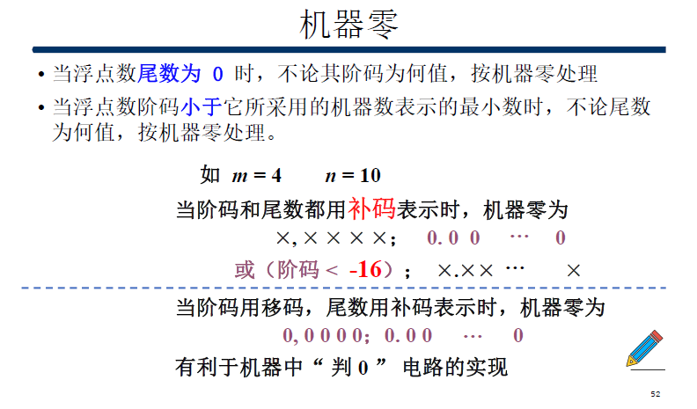
  - IEE754标准：以单精度为例
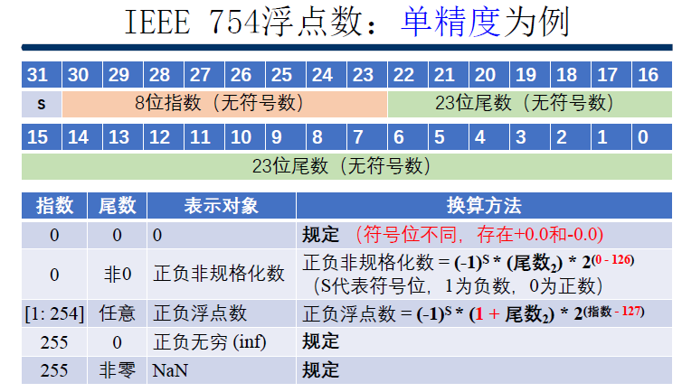
若在数轴上画出IEE754各点的值，能够得到如下图：
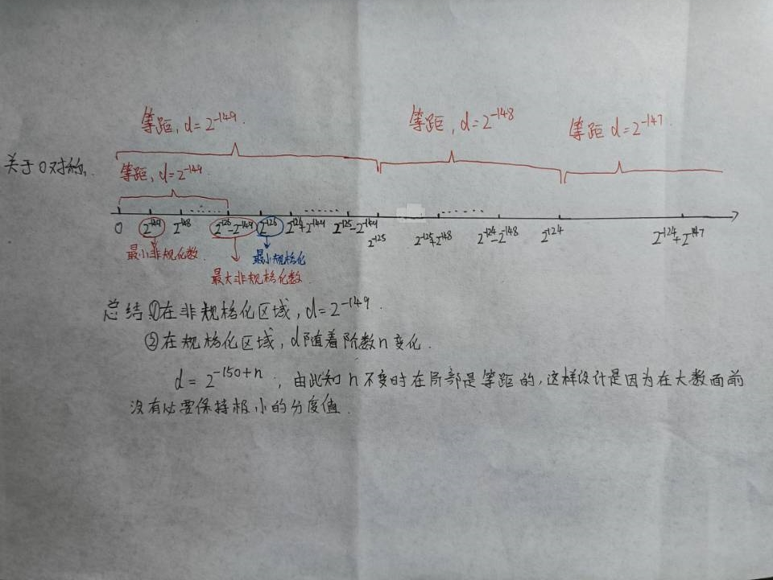
  - 移位规则
    - 算术移位
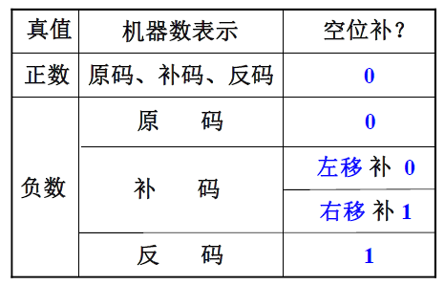
    - 逻辑移位：空位全补0
    - 算术移位时丢1的影响：
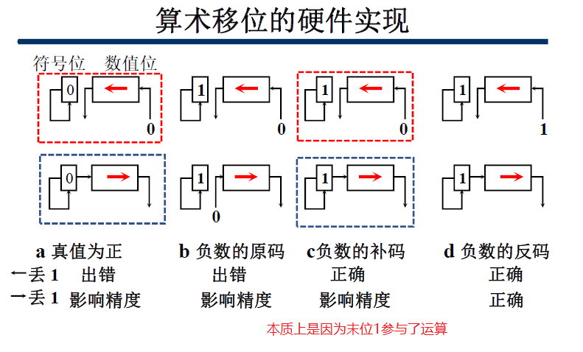
- 计算机的运算方法
  - 定点运算
    - 加减法
      - 补码运算正常加减，连同符号位一起增加，符号位产生的进位自然丢弃
      - 溢出判断：
        - 一位符号位判断：两个操作数符号相同，若结果的符号与操作数符号不同则溢出。
        - 两位符号位判断：最高位符号位代表真正的符号。若结果的双符号位不同则溢出。此时若将此溢出的编码当做一位符号位则正确。
    - 一位乘
      - 原码一位乘
        - 结果符号单独处理。
        - 过程
      - 补码一位乘
        - 乘数为负时，最后一步要校正
过程：
    - Booth算法
      - 推理过程：
${\left[x×y\right]}_{补}={\left[x\right]}_{补}×{\left[y\right]}_{补}$=
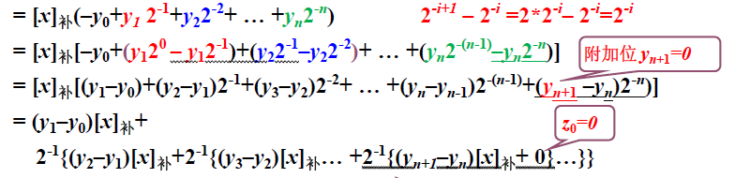
无操作、加${\left[x\right]}_{补}$还是减${\left[x\right]}_{补}$需要看$y_{n}-y_{n-1}$的值。
      - 过程：
遇到双符号位也同理运算即可。
    - 除法运算
      - 恢复余数法（原码）
        - 过程：
根据保留的位数决定重复几次。
      - 加减交替法（原码）
        - 原理：
即余数为负时，恢复余数后左移在减y补等价于直接逻辑左移加y补。
  - 浮点运算
    - 过程：
      - 对阶：通过尾数移位，小阶向大阶对齐
      - 规格化：
        - 左规：通过尾数左移达到规格化的效果。由于补码的左移的特殊性（正数丢0正确且符号位为0，负数丢1正确且符号位为1），一般是补码左规。若原码为负时可能右移效果更好，但可能会丢失精度。
        - 右规：尾数溢出时尾数右移。如双符号位出现不同数字时。
- 处理器设计（数据通路和控制器）-10
  - 数据通路
    - 是处理器中执行数据传输、保存、计算等操作的硬件。
      - RISC-V指令系统的数据通路器件需求：
        - 数据存储器DM
存储器读操作不受时钟控制。
        - 指令存储器IM
不会写指令。读指令没有时钟限制。
        - 寄存器堆
有写使能WE。
32个寄存器。
根据Reg1输出Data1，根据Reg2输出Data2。根据RegW将DataW写入指定寄存器。
读操作不受时钟控制。
        - 算术逻辑单元ALU
进行加、减、位运算、比较等操作。
Zero = 1，代表结果全为0。Overflow接最后CarryIn和CarryOut，判断异或是否为1，为1则溢出。
        - 立即数生成器IG
进行立即数拓展，指令立即数拼接等操作。
        - 程序计数器PC
记录当前程序地址，可以写入程序地址。
  - 控制器
    - 是对数据通路要做什么操作通过控制信号进行调度的硬件。
    - 从前述的RISC-V 指令集编码可以看出，实际上用来区分某条指令种类的编码只有inst[30]、inst[14:12]、inst[6:2]。
    - 通过inst[30]、inst[14:12]、inst[6:2]的变化来决定各种控制型号，利用ROM或LUT编写好信号。（也可以利用组合逻辑设计方法，但会很麻烦）
  - 总览
要求能够熟练指出各指令的路径和控制器产生的各种信号。
  - 单周期CPU设计模型
    - 一个周期内执行完IF、ID、EX、MEM、WB五个阶段。（这几个阶段有些需要时钟控制，为什么能一个周期全执行完？这是因为时钟clk基本只控制所有存储的写入而不控制读出，即读出不受clk限制，只需要给地址就能输出数据。而写入时不会出现写入器件相互等待的问题。）
    - 一个时钟周期最小值是五个阶段耗时之和。
    - 执行时有很多阶段其实并没有被使用，造成资源浪费。
- 流水线处理器设计-7
  - 单周期处理器性能问题
  - 流水线设计的特点
    - 流水线设计并没有减少某个阶段所需用时，而是通过提高指令吞吐率来提高性能。
    - 流水线设计将指令分成五个阶段，可以单独对某阶段进行优化来提高性能。
  - 流水加速比定义：不用流水线所需时间/使用流水线所需时间。
  - 流水线冒险
    - 结构冒险
      - 硬件资源不支持多条指令在同一时钟周期执行
        - 例：只有一个存储器，不分DM和IM。那么执行LD指令时取数据和取指令冲突。
        - 例：中间没有缓冲，第一条指令rd=x10正要写回，第四条指令正在拆分指令rd=x13，发生矛盾。
解决：采用IM和DM两个存储。每个阶段中间都加入缓冲寄存器堆保存数据。
这些寄存器堆同时也起到了控制器的作用（寄存器堆存有下阶段所需的控制信号）。
数据通路和控制结构完整图。
    - 数据冒险
      - 一条指令依赖于前面一条尚在流水线中的指令运行结果
      - 一般的数据冒险：
本图中有3种类型的数据冒险。
第一种是前面ALU算出后面立马使用的：从EX/MEM流水线寄存器中取到，放到ALU传入值中。
第二种是ALU算出后需要写回寄存器堆的：从MEM/WB流水线寄存器中取到，（因为此时EX/MEM流水线寄存器里的值已经改变）放到ALU传入值当中。
第三种是REG写回和读入冲突，硬件实现REG堆时，先进行写操作再进行读操作。

可见真正需要前递的只有1、2，这种情况下只需增加EX\MEM和MEM\WB两个寄存器到ALU传入的线，并用多路选择器控制。
EX冒险控制信号：
Sub x2,x1,x3
And x12,x2,x5
判断EX/MEM中的rd是否与ID/EX的rs1、rs2相同。
if (EX/MEM.RegWrite（是否需要写回寄存器，不需要写回的指令自然不会出现数据冒险）
and (EX/MEM.RegisterRd ≠ 0)（写回的寄存器是不是x0，如果是x0是空指令）
and (EX/MEM.RegisterRd == ID/EX.RegisterRs1))
ForwardA = 10（10是EX冒险的编码）
MEM冒险控制信号：
只有EX冒险不发生时，再进行传递。相比于EX冒险多了一个条件。
if ( MEM/WB.RegWrite and (MEM/WB.RegisterRd ≠ 0) and
not (EX/MEM.RegWrite and (EX/MEM.RegisterRd ≠ 0) and(EX/MEM.RegisterRd == ID/EX.RegisterRs1)) //无EX冒险
and (MEM/WB.RegisterRd == ID/EX.RegisterRs1))
ForwardA = 01
      - Load-use型冒险：
使用ld指令后立马使用。由于ld需要从DM中取值，是不可能立马前递的。于是需要插入空指令。
提前到取指令时就发现问题。
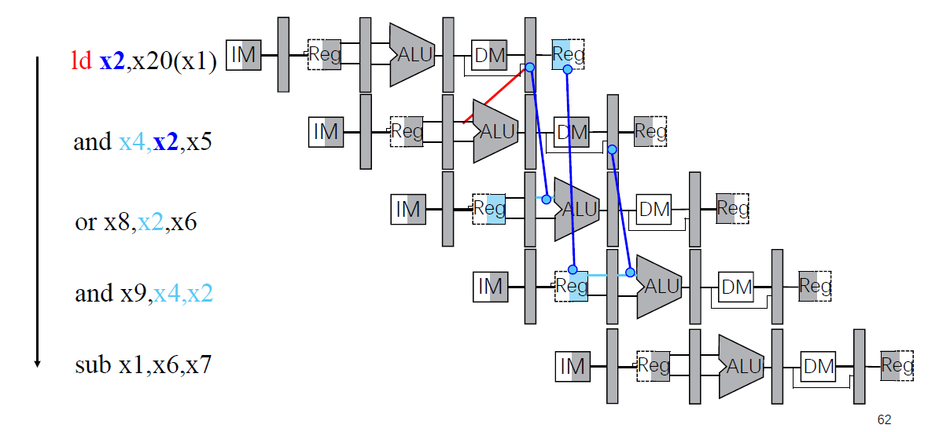
红线不能成立。需要插入空指令实现。
如何实现空指令？
第一步，将ID/EX中的控制信号全置为0，后面的数据不会写入。
第二步，将PC.WRITE和IF/ID.WRITE信号置为0，不让PC和IF/ID内的数据变化。

    - 控制冒险
      - 执行分支跳转指令时，无法为下一条指令获取到正确的PC地址。假设不跳转，则继续顺序执行指令，但到后面发现又需要跳转，则需要将这些顺序执行的指令作废，不好实现也浪费了资源，于是引出分支预测，根据历史数据判断是否需要进行跳转。
      - 分支结果按照原有数据通路是在EX阶段进行计算，然后存入EX\MEM寄存器，再在MEM阶段将PcSrc传入PC取值中。这样做虽然利用了ALU的计算，但是得到结果的阶段太过退后，如果预测失败需要作废的指令太多。
      - 解决：构建一套分支预测系统。提早计算分支结果。
以beq为例，在ID阶段就进行结果计算，将结果写入ID/EX寄存器中，在EX阶段判断是否需要跳转。若需要跳转，则将下一条顺序执行的指令（如图是44： and x12,x2,x5）变为空操作，将IF/ID寄存器刷新（此时存的应当是下下条顺序执行的指令），并修改PC的值。

分支预测的一种方法：
1bit预测：
2bit预测：类似于状态转移图，从状态00开始。
分支预测还可以记录跳转的地址，从而在发生跳转时就能直接跳转。
  - 例外
例外处理：
将ID译码的控制信号全置零。将IF中的所有数据全删除。将EX传入下个阶段的控制信号全置零。PC跳转到例外处理程序。
- 存储器-25
  - 存储器层次结构：寄存器>缓存>主存>辅存
  - 主存储器
    - 基本组成：MDR(Memory Data Regisiter)、MAR(Memory Address Regisiter)、译码驱动、读写控制。
    - 存储单元地址的分配：
      - 大端：字地址为高字节地址，例如地址addr存储的字为0X12345678，则addr指向12，addr+1指向34。
      - 小端：字地址为低字节地址，addr指向78，addr+1指向56。
      - 按字节寻址、按16位字寻址、按32位字寻址：寻址范围依次减小一半
      - 技术指标：存储容量、存储速度、存储器带宽(位/秒)
      - 译码驱动方式：线选法、重合法（矩阵）。例如，1024*1024个存储单元，如果用线选法要唯一确定一个存储单元需要20条地址线和1024*1024根连接线。而利用重合法也是需要20条地址线，但连接线可以分为两个维度，只需要1024+1024根线。
    - RAM
      - SRAM：利用多个三极管，利用三极管构成触发器和开关。读和写与信息相同，不会破坏。
      - DRAM：利用少数三极管和电容，电容当作存储元件，三极管当作开关。
        - 读：四管型（三管型或称为预充电型）读和电容是否有电相反；单管型读信息与电容是否有电相同。读时若电容为1都是给电容放电，称为破坏性读，需要刷新。
        - 写：写为1都是给电容充电，写为0是若电容为1都是给电容放电，写为0若电容为0则不变。即写相同。
        - 刷新：DRAM使用电容进行存储，而电容在使用过程中往往会漏电放电，需要每隔一段时间（一般为2ms）对这些原本有电的电容进行充电（耗时0.5us），称为刷新。
集中刷新：在一个2ms的最后阶段对所有n行进行刷新，耗时n*0.5us，这期间无法正常使用DRAM，称为死区（死区的定义可能需要改变）。
分散刷新：每读取一次就刷新一下，存储周期变为读取时间+刷新时间。没有死区。
异步刷新：每2ms/n刷新一行，同一行间隔2ms刷新一次。死区（一直不能刷新？）为0.5us。
    - ROM：MROM,PROM,EPROM,EEPROM,FlashMemory，发展前期是只读的，后期出现了可写的ROM，作为主存的构成部分，ROM是非易失的。
    - 存储器与CPU的连接
      - 基本要求：
实际上是优先拓展位，再拓展地址线。地址线的片选需要用到译码器等等。
      - 例题：
    - 存储器校验
    - 存储器加速
      - 采用高性能芯片
      - 采用层次结构Cache-主存
      - 优化主存结构
        - 单体多字系统
        - 多提并行系统
高位交叉编址
可以实现多个存储体并行工作。
低位交叉编址：
顺序存储读取时可以实现流水线。
  - 高速缓冲存储器
    - 命中率与效率计算
    - Cache写方法
    - Cache与主存映射方法
      - 直接相联
      - 全相联
      - 组相联
  - 虚拟存储器
  - 辅助存储器
- 系统总线-8
  - 总线的基本概念
  - 总线特性及性能指标
  - 总线结构
  - 总线控制
    - 总线判优
      - 链式查询
      - 计数器定时查询
根据计数器进行优先级的改变。计数器不一定按照+1递增，可以灵活改变优先级。
      - 独立请求方式

    - 总线传输周期四个阶段
      - 申请阶段：主模块申请，总线仲裁决定
      - 寻址阶段：主模块向从模块给出地址和命令
      - 传输阶段：主模块和从模块交换数据
      - 结束阶段：主模块撤销BR等有关信息
    - 总线传输四种方式
      - 同步通信：由统一时钟控制数据传送，适合快速设备。仅适合于总线长度短，存取时间相差不大的情况。
      - 异步通信：采用应答方式，没有公共时钟标准，适合慢速设备。
      - 半同步通信：同步、异步结合，在同步时钟控制下进行采样和应答。
      - 分离式通信：充分挖掘系统总线每个瞬间的潜力。
各模块都有使用总线的权利。
- IO设备-10
  - I/O接口
    - 接口的功能和组成
      - 选址功能
      - 传送命令的功能
      - 传送数据的功能
      - 反应设备状态的功能
  - I/O设备与主机的控制方式
    - 程序查询方式
      - 过程
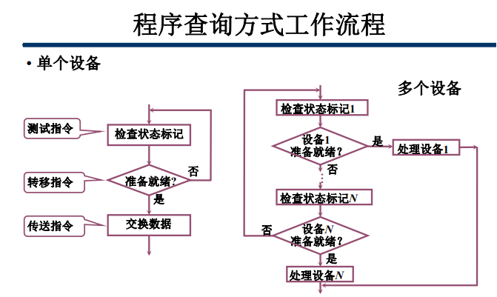
    - 程序中断方式
      - 中断过程
CPU执行主程序，启动IO，CPU继续执行主程序、IO准备数据，IO准备数据完毕、请求中断，CPU响应中断，传输数据，中断返回。
重点解决请求中断和相应中断的过程。
      - 中断系统需解决的问题
        - 各中断源如何向CPU提出请求？配置中断请求触发器和中断屏蔽触发器。
        - 各中断源同时提出请求怎么办？中断排队器进行仲裁判优。
        - CPU什么条件、什么时间、以什么方式相应中断？条件：允许中断触发器EINT=1；时间：指令周期结束时刻；启动中断服务程序。
        - 如何保护现场？中断隐指令完成程序断点的保护，进栈指令完成寄存器内容的保护。
        - 如何寻找入口地址？向量法
        - 如何恢复现场，如何返回？出栈指令和中断返回指令
        - 处理中断的工程中又出现新的中断怎么办？观察是否需要多重中断。若需要多重中断则在保护现场后就开中断。
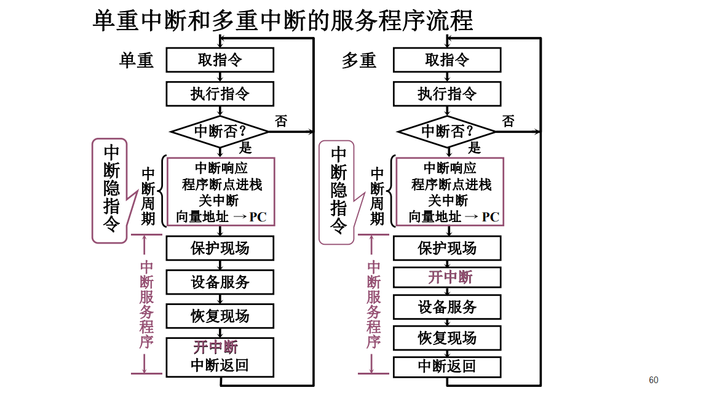
中断隐指令是由硬件自动完成的。主要完成程序断点保存、关中断和寻找中断服务程序入口。
中断服务程序包括保护现场、设备服务、恢复现场、中断返回四个阶段。
    - DMA方式
      - DMA接口的功能：
        - 向CPU申请DMA传送
        - 处理总线的移交权
        - 管理系统总线、控制数据传送
        - 确定数据首地址和长度
        - 发送完成信号
      - 解决内存争用的方法：
        - 停止CPU访问主存
        - DMA与CPU交替访问（将CPU周期一分为二，不涉及总线控制权移交）
        - 周期挪用（借用一个周期）
      - DMA过程
        - 预处理：通过CPU指令向DMA接口发送必要的参数
        - 数据传输阶段：
        - 后处理：由中断服务程序完成
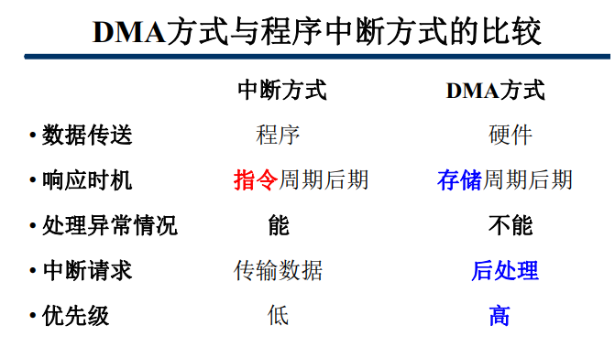
- RISC-V指令集-10
- 需要练习的点：
  - 浮点数的表示范围
  - 真值转IEE754
  - 十六进制查表转RISCV指令
  - 原码一位乘
  - BOOTH算法
  - 加减交替法
  - 浮点数四则运算
  - 部分指令的数据通路路径
  - 主存级联
  - 汉明码
  - Cache命中率计算
  - Cache主存地址映射

